Конкурс для родителей.

«Любимая кукла».

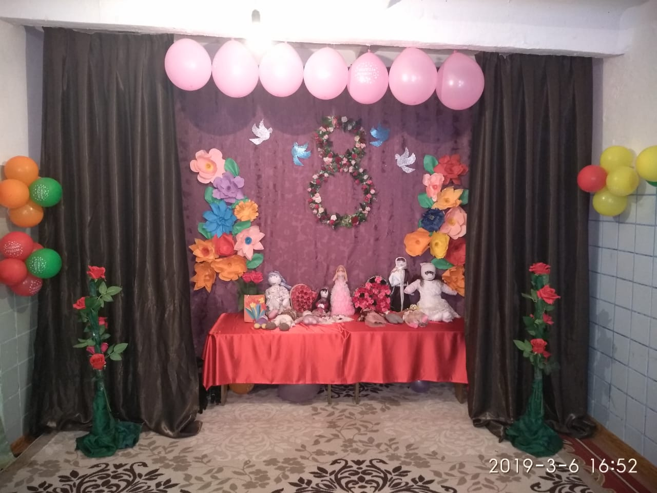

**Подготовила: воспитательМКДОУ**

**«Д/сад им.Гаджи махачева»**

**Казбековский район с.Буртунай**

**Юнусова Меседо март 2019год.**

В конкурсе «Любимая кукла», который проходил в средней группе, приняли участие более 13 мам и бабушек. Вместе со своими детьми, подбирали костюмы для своей куклы. Делали эскизы и сшили одежду для кукол. С большой гордостью дети показывали свои куклы членам жюри и рассказывали о том, как они мастерили их со своими мамами и бабушками.

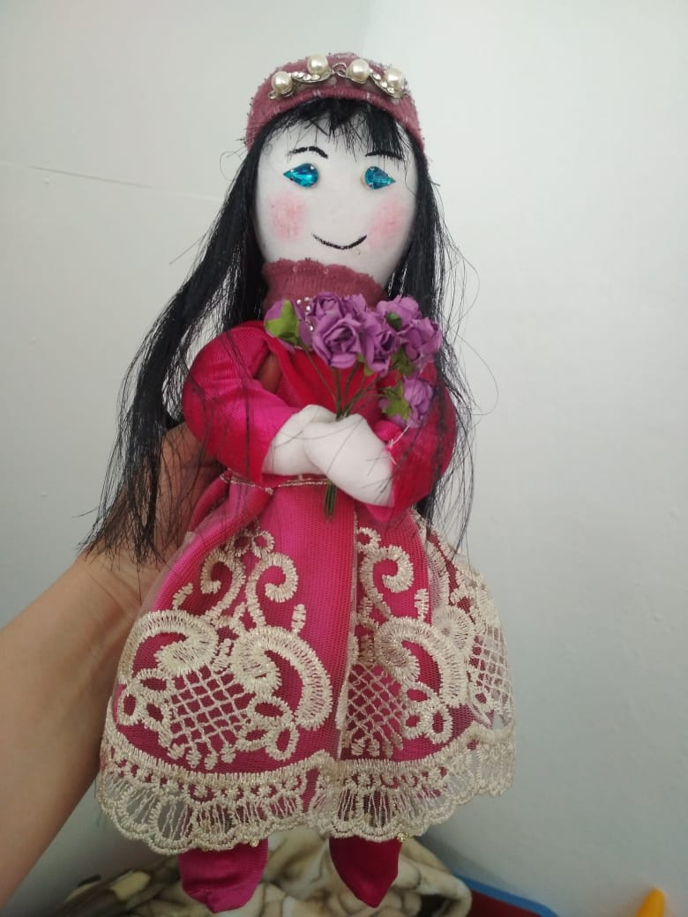

Модница.

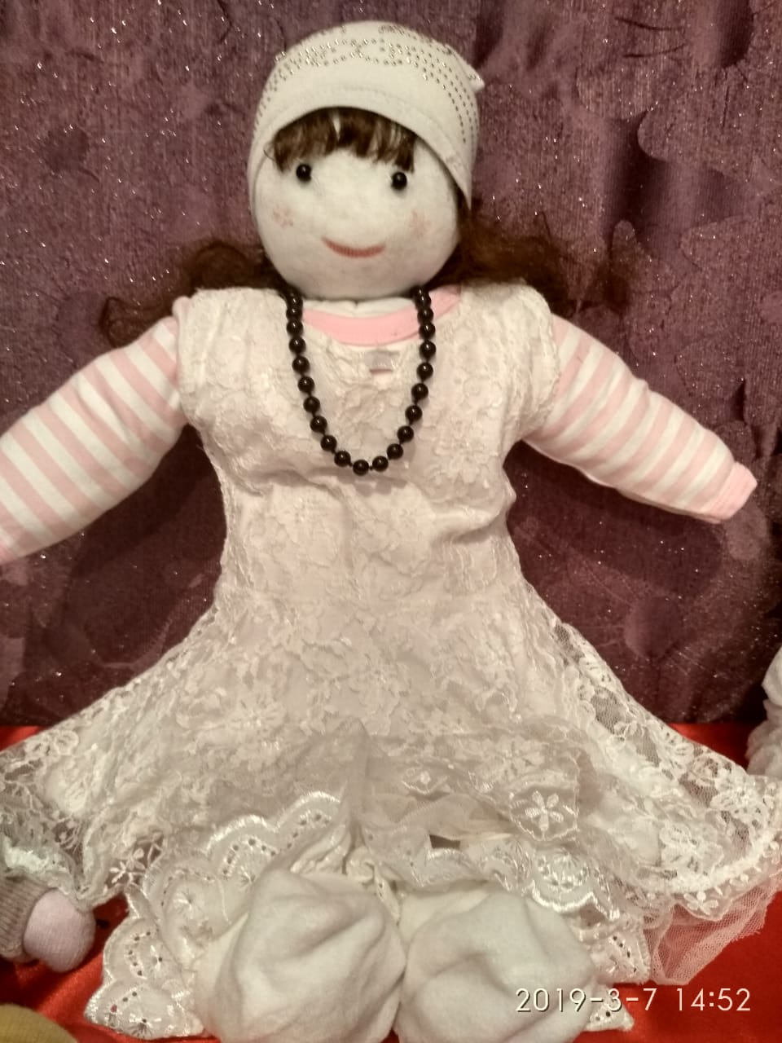

Пышная и добрая.

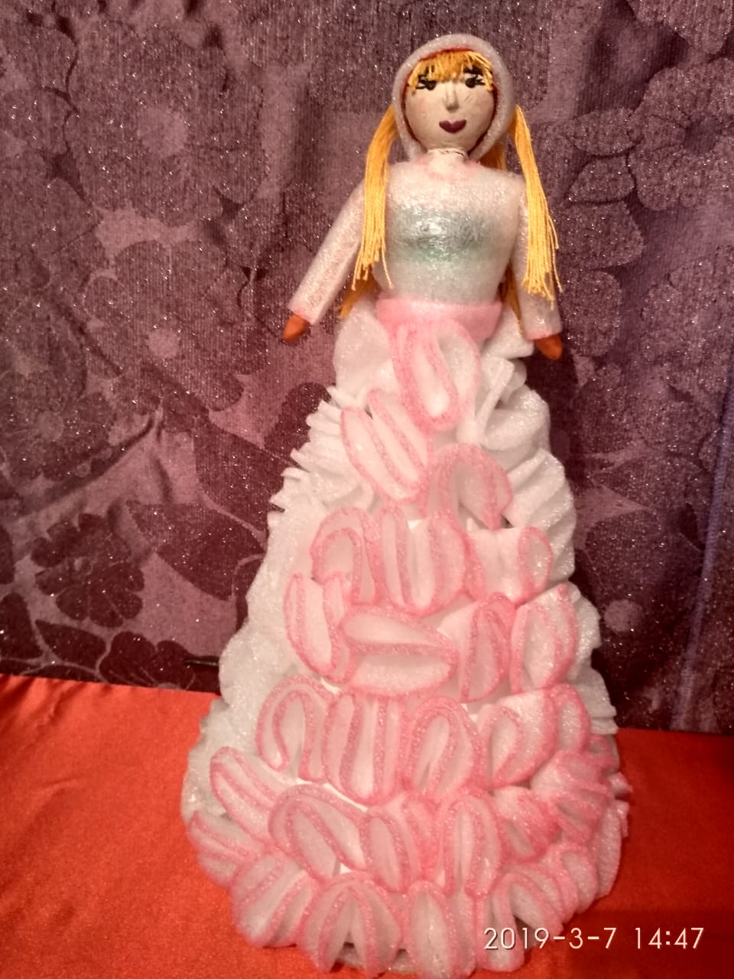

Самая элегантная

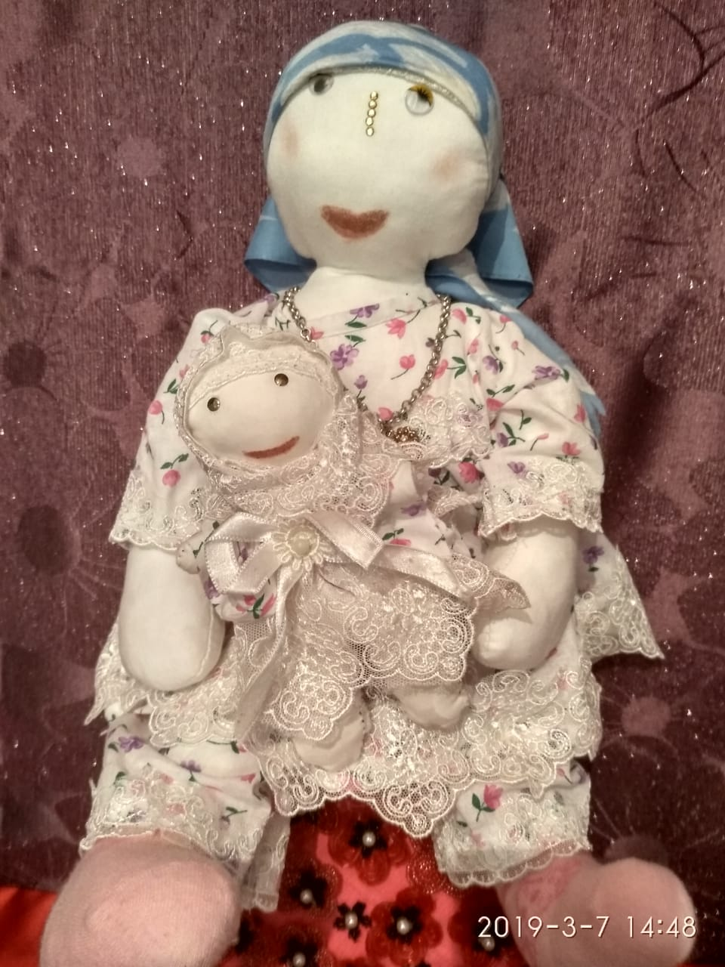

**Бабушка с внучкой**

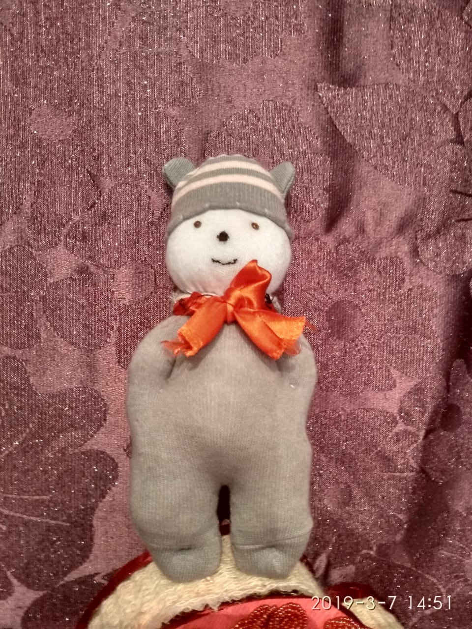**легка и удобна.**

**Не успела причесаться!**

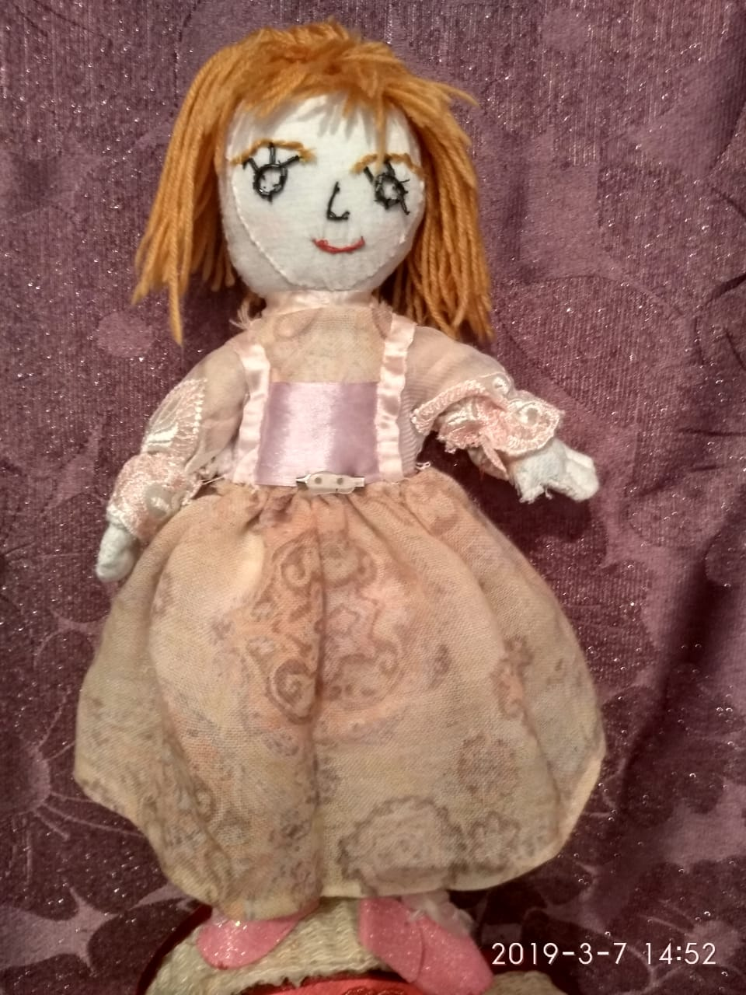

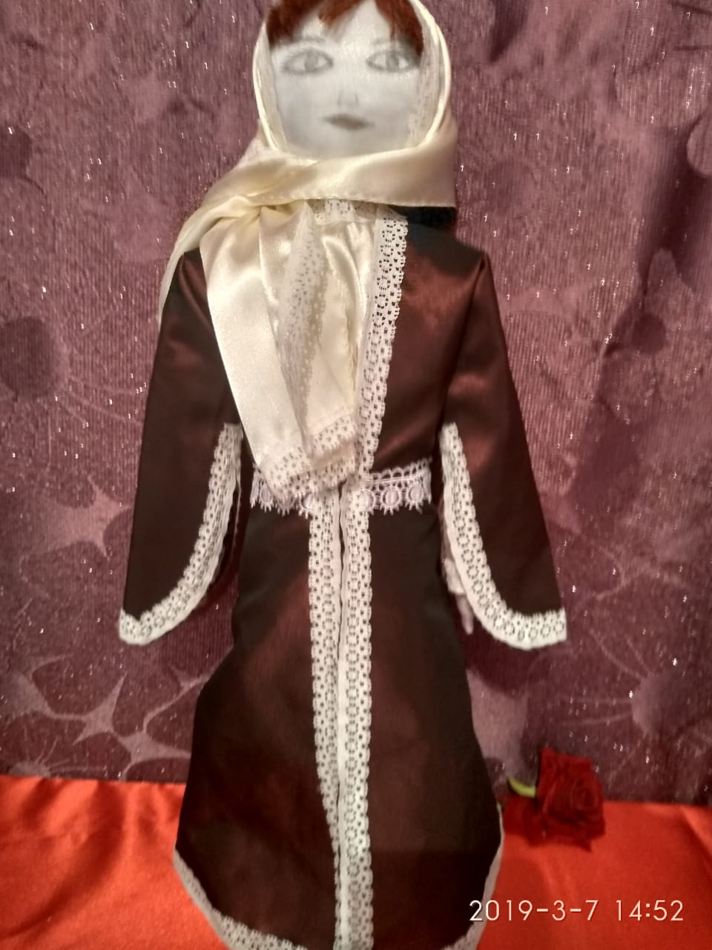**В ярком наряде на танцы.  
Я в зимней одежде.**

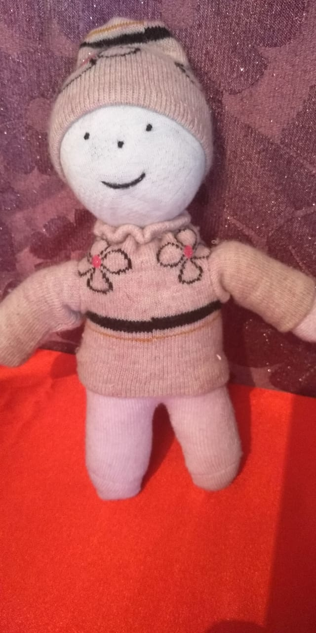

**Фантазия моей бабушки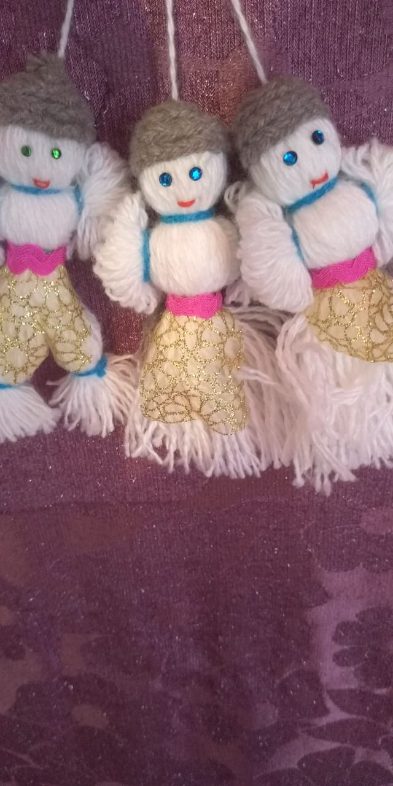 – близнецы.**

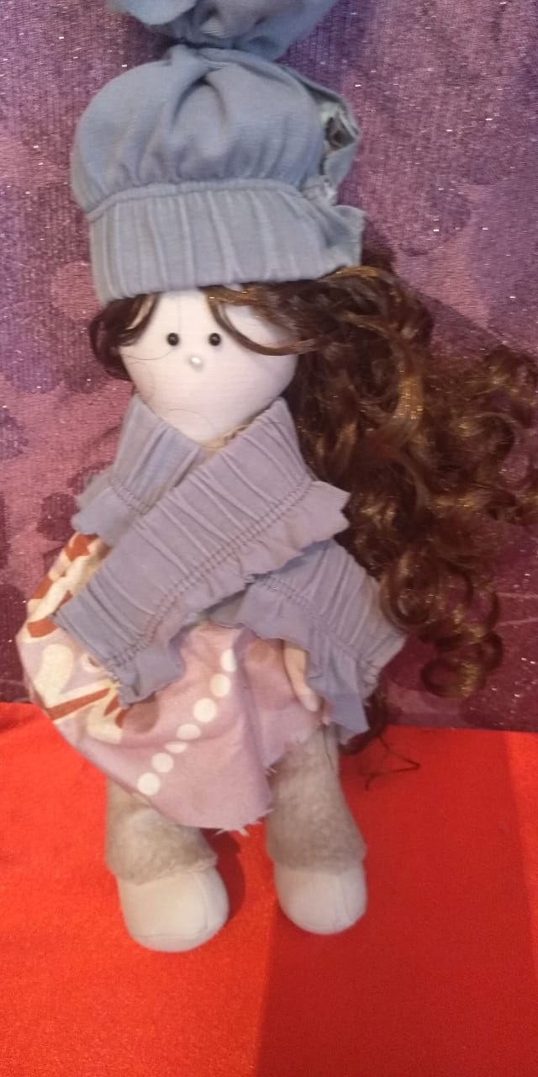

Модница!!

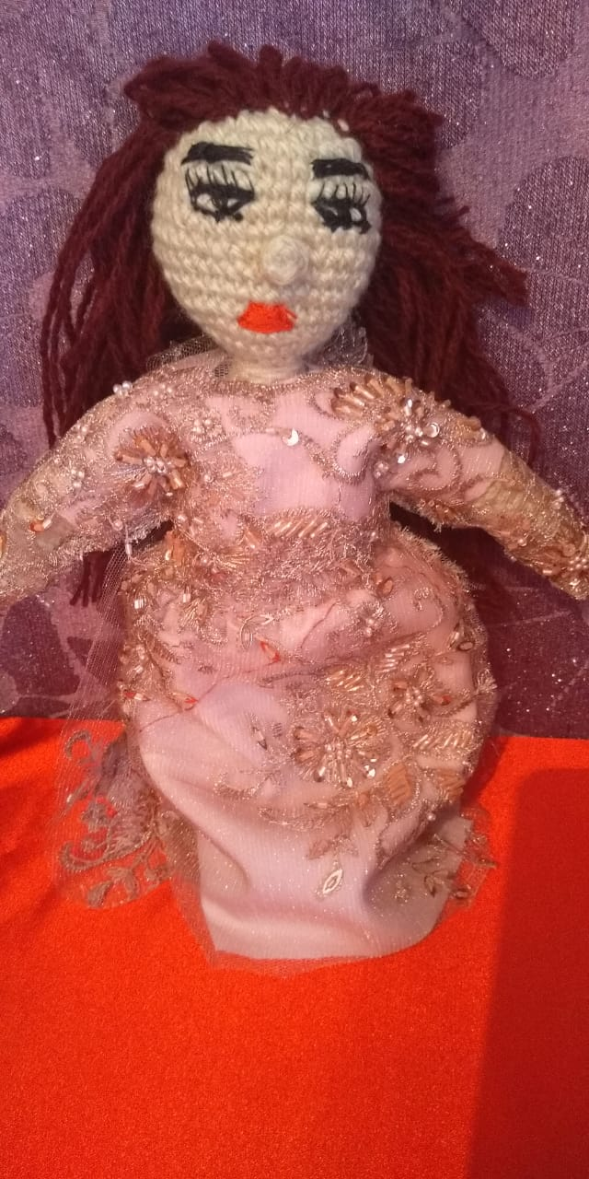

**Кажется, я готова!**

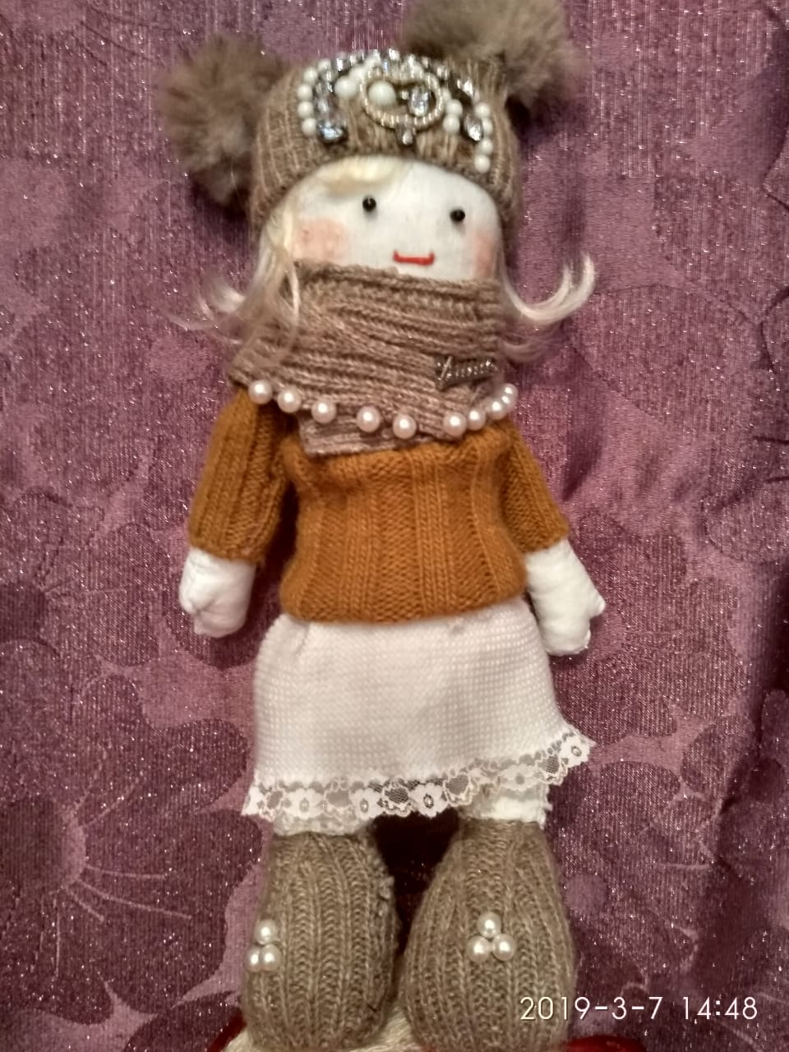

**Иду кататься на санках.**

